**CP3 – RESPONSIVE WEB DEVELOPMENT**

**1TDSPR**

Nome: Gabriel Araujo do Nascimento RM: 97490

Nome: Mariana Santos Fernandes de Sousa RM:97503

Link do repositório: <https://github.com/mariana-santos/CP4-RWD>

QUESTÕES

1. **Criar um objeto escola e com os atributos curso, aluno, professor, turma, período coloque os valores dos atributos**

Exemplifique e demonstre a saída (15 pontos)

* 1. **Crie um método tela aluno estudando e apresente na tela**
  2. **busque um aluno usando o método find e apresente na tela**

1. <!DOCTYPE html>
2. <html lang="en">
3. <head>
4. <meta charset="UTF-8">
5. <meta http-equiv="X-UA-Compatible" content="IE=edge">
6. <meta name="viewport" content="width=device-width, initial-scale=1.0">
7. <title>CP4-WEB/RESP</title>
8. </head>
9. <body>
10. <h1>INÍCIO DO PROGRAMINHA </h1>
11. <h2>Questão 01</h2>
12. <script>
13. *let* escola = {
14. curso: "Análise e Desenvolvimento de Sistemas",
15. periodo: "Noturno",
16. turma: "1TDSPR",
17. professor: "Ronqui",
18. alunos: [
19. { nome: "Wellington", idade: 22 },
20. { nome: "Joseffe", idade: 20 },
21. { nome: "Marcel", idade: 25 }
22. ],
24. tela_aluno_estudando: *function*() {
25. console.log(`${this.aluno} está estudando ${this.curso} no período ${this.periodo} da turma ${this.turma} com o(a) professor(a) ${this.professor}.`);
26. },
28. buscar_aluno: *function*(*nome*) {
29. *let* aluno = this.alunos.find(*a* *=>* *a*.nome === *nome*);
30. if (aluno) {
31. console.log(`Encontramos o aluno ${*nome*} na turma ${this.turma} com o professor ${this.professor}.`);
32. } else {
33. console.log(`Não encontramos o aluno ${*nome*} nesta turma.`);
34. }
35. }
36. };
37. escola.buscar_aluno("Wellington");
39. </script>
40. </body>
41. </html>

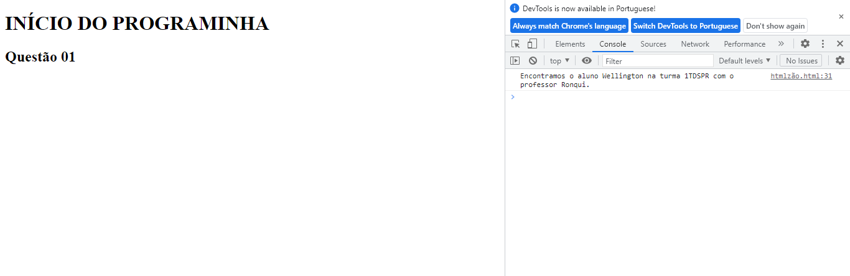

**2)Crie um objeto funcionários crie um array com os atributos nome, idade, sexo, cargo, salário, descontos, data admissão, data demissão**

//questão 02

*const* funcionarios = [

        {

            nome: "João",

            idade: 25,

            sexo: "Masculino",

            cargo: "Programador",

            salario: 5000,

            descontos: 1000,

            dataadmissao: "01/01/2005",

            datademissao: "30/06/2012"

        },

        {

            nome: "Maria",

            idade: 30,

            sexo: "Feminino",

            cargo: "Analista de Sistemas",

            salario: 7000,

            descontos: 1500,

            dataadmissao: "10/05/2008",

            datademissao: "25/02/2022"

        },

        {

            nome: "Pedro",

            idade: 40,

            sexo: "Masculino",

            cargo: "Gerente de Projetos",

            salario: 10000,

            descontos: 2000,

            dataadmissao: "15/09/2002",

            datademissao: "N/A"

        },

        {

            nome: "Lucas",

            idade: 22,

            sexo: "M",

            cargo: "Estagiário",

            salario: 1500,

            descontos: 200,

            dataAdmissao: "01/01/2022",

            dataDemissao: "31/12/2022"

        },

        {

            nome: "Ana",

            idade: 28,

            sexo: "F",

            cargo: "Analista",

            salario: 6000,

            descontos: 800,

            dataAdmissao: "01/01/2015",

            dataDemissao: "31/12/2025"

        }

        ]

* 1. **Fazer o filter de funcionários que tiveram data de admissão entre 2000 à 2010**

*const* funcionariosAdmitidos = funcionarios.filter(*f* *=>* {

*const* dataAdmissao = new *Date*(*f*.dataadmissao);

        return dataAdmissao.getFullYear() >= 2000 && dataAdmissao.getFullYear() <= 2010;

        });

        console.log(funcionariosAdmitidos);

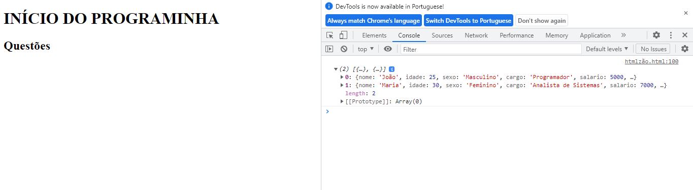

* 1. **Fazer um filter de funcionários que foram demitidos depois de 2018**
  2. **Fazer um map de funcionários e trazer o nome, salário, desconto**

1. const funcionariosMap = funcionarios.map((*funcionario*) => {
2. return {
3. nome: funcionario.nome,
4. salario: funcionario.salario,
5. descontos: funcionario.descontos,
6. };
7. });
8. console.log(funcionariosMap);

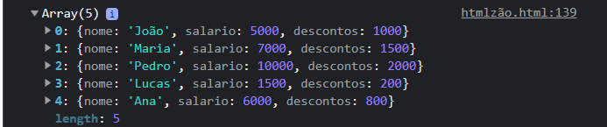

**d)Criar um Reduce para somar o valor total dos descontos**

**Exemplifique e demonstre a saída**

const totalDescontos = funcionarios.reduce((*total*, *f*) => {

  return total + f.descontos;

}, 0);

console.log(`O total de descontos é: R$ ${totalDescontos.toLocaleString("pt-BR")}\n`);

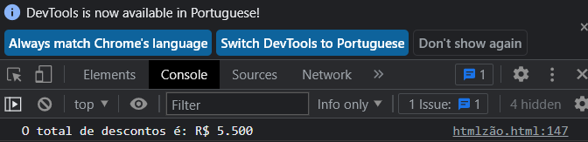

**3)Crie uma função tradicional que some A e B e depois faça a divisão por C e apresente**

agora com o mesmo exemplo crie uma Arrow function para apresentar o mesmo resultado

 function somaDivide(*a*, *b*, *c*) {

  const soma = a + b;

  const resultado = soma / c;

  return resultado;

}

console.log(somaDivide(10, 5, 3));

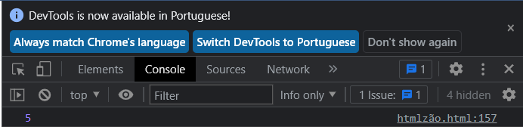

Arrow Function

const somaDivide = (*a*, *b*, *c*) => {

  const soma = a + b;

  const resultado = soma / c;

  return resultado;

}

console.log(somaDivide(10, 5, 3));



**4)Crie uma função tradicional que conte os cliques na página e faça o mesmo usando Arrow function**

let contador = 0;

function contarClique() {

  contador++;

  console.log(contador);

}

contarClique();

contarClique();

contarClique();

contarClique();

contarClique();

contarClique();

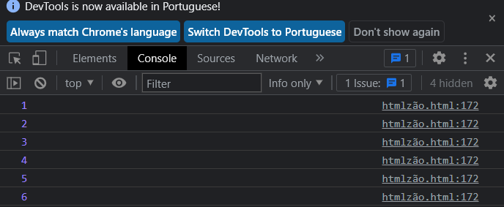

**Arrow function**

let contador = 0;

const contarClique = () => {

  contador++;

  console.log(contador);

}

contarClique();

contarClique();

contarClique();

contarClique();

contarClique();

contarClique();



1. **Criar um programa que calcule a média de 7 notas e exiba uma mensagem indicando se o aluno foi aprovado ou reprovado. Considere que a média mínima para aprovação é 6.**

Exemplifique e demonstre a saída! (15 pontos)

const notas = [5.5, 7, 6.5, 8, 4.5, 9, 6];

const calcularMedia = *notas* => {

  const somaNotas = notas.reduce((*acc*, *nota*) => acc + nota, 0);

  return somaNotas / notas.length;

}

const media = calcularMedia(notas);

if (media >= 6) {

  console.log(`Parabéns Favela venceu, sua média é ${media.toFixed(1)} e você foi aprovado!`);

} else {

  console.log(`Infelizmente deu ruim bichão, sua média é ${media.toFixed(1)} e você foi reprovado.`);

}

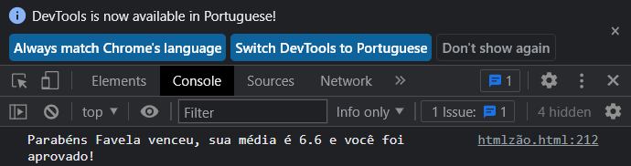

Média baixa

const notas = [5.5, 2, 6.5, 3, 4.5, 7, 6];

const calcularMedia = *notas* => {

  const somaNotas = notas.reduce((*acc*, *nota*) => acc + nota, 0);

  return somaNotas / notas.length;

}

const media = calcularMedia(notas);

if (media >= 6) {

  console.log(`Parabéns Favela venceu, sua média é ${media.toFixed(1)} e você foi aprovado!`);

} else {

  console.log(`Infelizmente deu ruim bichão, sua média é ${media.toFixed(1)} e você foi reprovado.`);

}

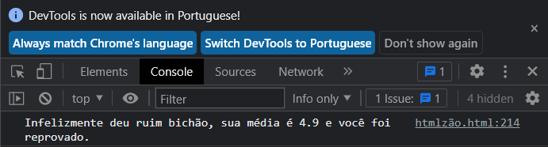

6)Crie um programa que receba um nome de usuário e uma senha e verifique se eles correspondem aos dados de um usuário cadastrado. Considere que o usuário cadastrado possui nome de usuário "admin" e senha "1234". O programa deve exibir uma mensagem indicando se o login foi realizado com sucesso ou se houve falha de autenticação.

Exemplifique e demonstre a saída!

const usuario = "admin";

const senha = "1234";

let nomeUsuario = prompt("Digite seu nome de usuário:");

let senhaUsuario = prompt("Digite sua senha:");

if (nomeUsuario === usuario && senhaUsuario === senha) {

  console.log("Login realizado com sucesso!");

} else {

  console.log("Falha de autenticação. Nome de usuário ou senha incorretos.");

}

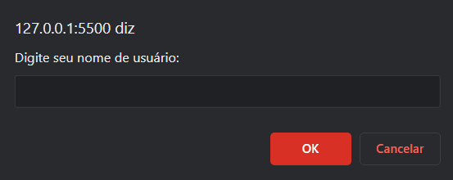

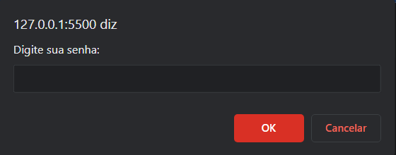

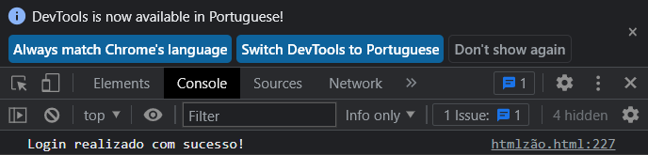

Login não realizado

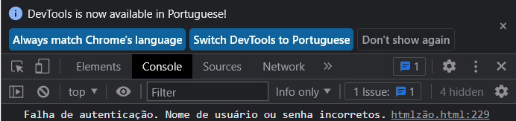

1. **Faça um programa que receba a idade de uma pessoa e exiba uma mensagem indicando em qual faixa etária ela se encontra: criança (até 12 anos), adolescente (entre 13 e 18 anos), adulto (entre 19 e 60 anos) ou idoso (mais de 60 anos).**

Exemplifique e demonstre a saída!

let idade = prompt("Digite sua idade por gentileza:");

if (idade <= 12) {

  console.log("criança!");

} else if (idade >= 13 && idade <= 18) {

  console.log("adolescente!");

} else if (idade >= 19 && idade <= 60) {

  console.log("adulto!");

} else {

  console.log("idoso!");

}

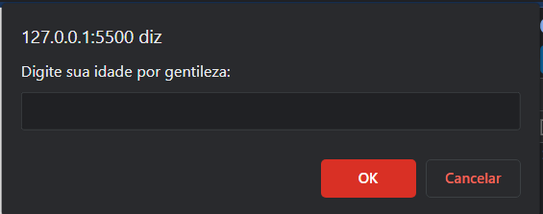

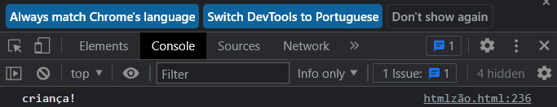

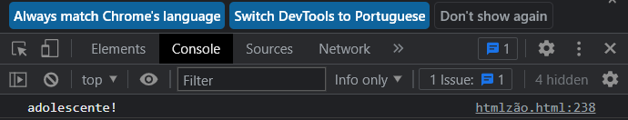

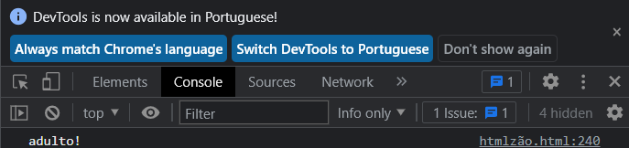

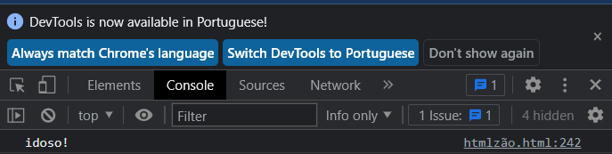

**8) Como usar o operador % em JavaScript? Exemplifique e demonstre a saída!**

O operador % traz o resto de uma divisão, por exemplo se você divide 5 por 2, sobraria que seria representado com o operador %. Alguns programas utilizam esse operador para mostrar se um numero é par ou ímpar, pois se ele for dividido por dois e o resto da divisão for 0 ele é par, caso não ele é ímpar.

 verificaParOuImpar(3);

    function verificaParOuImpar(*numero*) {

  if (numero % 2 === 0) {

    console.log(numero + ' é par.');

  } else {

    console.log(numero + ' é ímpar.');

  }

}

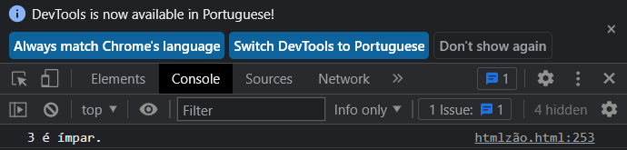

verificaParOuImpar(4);

    function verificaParOuImpar(*numero*) {

  if (numero % 2 === 0) {

    console.log(numero + ' é par.');

  } else {

    console.log(numero + ' é ímpar.');

  }

}

